SVEUČILIŠTE U ZAGREBU

FAKULTET ORGANIZACIJE I INFORMATIKE

V A R A Ž D I N

Domagoj Samardžić

Marko Šaponja

Marko Tadić

Petra Zadro

Marija Živičnjak

VIDEOTEKA

pROJEKT IZ KOLEGIJA:

PROGRAMSKO INŽINJERSTVO

-projektna dokumentacija-

Varaždin, 2014.SVEUČILIŠTE U ZAGREBU

FAKULTET ORGANIZACIJE I INFORMATIKE

V A R A Ž D I N

Domagoj Samardžić, izvanredni student, 39133/10-I, poslovni sustavi

Marko Šaponja, redoviti student, 39296/10-R, poslovni sustavi

Marko Tadić, redoviti student, 39135/10-R, poslovni sustavi

Petra Zadro, izvanredi student, 43533/14-I, razlikovna godina

Marija Živičnjak,izvanredni student, 43537/14-I, razlikovna godina

VIDEOTEKA

Projekt iz kolegija:

PROGRAMSKO INŽINJERSTVO

-projektna dokumentacija-

Nositelj kolegija:

prof. dr. sc. Vjeran Strahonja

Varaždin, travanj 2014.

Sadržaj

Uvod 2

1. Specifikacija zahtjeva 3

1.1. Svrha i domena 3

1.1.1. Svrha 3

1.1.2. Domena 3

1.2. Cjelokupni opis 4

1.2.1. Perspektiva proizvoda 4

1.2.2. Funkcije proizvoda 4

1.2.3. Karakteristike korisnika 4

1.2.4. Ograničenja 4

2. Korisnički zahtjevi 5

2.1. Funkcionalnost aplikacije 5

3. Plan projekta 7

3.1. Projektni tim 7

3.2. Specifikacija zadataka po članovima tima 8

3.3. Specifikacija vremena po aktivnostima i članovima tima 11

3.4. Radno vrijeme članova tima 12

3.5. Terminski plan projekta 13

3.6. Proračun projekta 19

4. Ponuda naručitelju 21

5. Dijagrami 22

5.1. Dijagram slučajeva korištenja 22

5.2. Dijagrami slijeda 25

5.3. Dijagram aktivnosti 29

5.4. Dijagram klasa 33

5.5. ERA model 36

# 

# Uvod

U projektnoj dokumentaciji navesti ćemo neke korisničke zahtjeve, iznijeti informacije o projektnom timu koji su sudjelovali u stvaranju ovog projekta, navesti vrijeme potrebno za izradu pojedinog dijela projekta, navesti budžet potreban za stvaranje ovakvog jednog projekta i u konačnici prikazati ponudu za kupca ove aplikacije.

Naš projektni zadatak koji smo osmislili te u krajnosti i odabrali da ćemo napraviti odnosno obraditi za projekt iz kolegija „Programsko inženjerstvo“ jest stvaranje aplikacije pomoću koje će biti lakše vođenje videoteke. U smislu „vođenja“ videoteke mislimo na unos podataka od autoriziranih korisnika te prikaz raznih izvještaja proizvedenih na osnovu unesenih podataka koje je naravno moguće ispisati.

Da bi to ostvarili sastavili smo tim koji se sastoji od 5 studenata koji će raditi na projektu. Samu izradu projekta možemo podijeliti u faze:

* Planiranje projekta
* Modeliranje projekta
* Realizacija projekta

Zadatak članova tima osim izrade same aplikacije i baze podataka je također i modeliranje problemske domene prikazom UML dijagramima, koja se nalazi u tehničkoj dokumentaciji aplikacije.

# 1. Specifikacija zahtjeva

U ovom poglavlju detaljnije će biti razrađene specifikacije zahtjeva aplikacije za Videoteke poduzeća Nomina sunt odiosa d.o.o. Specifikaciju zahtjeva za našu aplikaciju izradili smo prema IEEE Std 830-1998, Software Requirements Specifications.

## 1.1. Svrha i domena

Specifikacija zahtjeva aplikacije izrađuje se u svrhu razumijevanja funkcioniranja tj. potreba odjela poduzeća za koji se aplikacija razvija.

### 1.1.1. Svrha

Specifikacija zahtjeva aplikacije razvijačima aplikacije omogućuje upoznavanje s potrebnim poslovnim procesima, njihovom logikom te upoznavanje s potrebama i poteškoćama na koje zaposlenici poduzeća nailaze prilikom obavljanja tih poslovnih procesa. Specifikacija zahtjeva aplikacije omogućuje lakše i jasnije razumijevanje raznih ograničenja, npr. razina do koje će aplikacija biti razvijana može ovisiti o računalima koja se koriste u sklopu odjela poduzeća, složenija aplikacija zahtjeva više vremena i ostalih resursa i sl.

Specifikacija zahtjeva aplikacije može poslužiti predstavnicima poduzeća (za koje se ona izrađuje) kako bi se uvjerili da su potrebe odjela poduzeća za koji se aplikacija izrađuje shvaćene.

### 1.1.2. Domena

Aplikacija se izrađuje za potrebe videoteka kao interaktivne usluge koja omogućuje najam multimedijalnog sadržaja. Aplikaciju izrađuje poduzeće Nomina sunt odiosa d.o.o. Poduzeće se bavi programiranjem aplikacija za domaće i strano tržište.

Stolna aplikacija omogućit će zaposleniku videoteke brži i efikasniji rad, te će uštediti vrijeme u potrazi za raznim izvještajima, koje će sada biti dostupne putem jednom klika Vašeg računala. Neke od funkcionalnosti aplikacije su prijava zaposlenika, unos članova, unos, brisanje, izmjena filmova, unos posuđenih/vraćenih filmova, izvještaj o posuđenim filmovima po članu, izvještaj o svim posuđenim filmovima, izvještaj o filmovima koji trebaju biti vraćeni u određenom roku (1-2 dana), izvještaj o stanju filmova u videoteci.

## 1.2. Cjelokupni opis

U sljedećim podnaslovima dan je pregled perspektive proizvoda, njegovih funkcija, karakteristika korisnika te nekih ograničenja koja već u samom početku utječu na razvoj aplikacije.

### 1.2.1. Perspektiva proizvoda

Aplikacija koristi kako bi se omogućio pristup podacima o svim posuđenim filmovima, i članovima videoteke.

### 1.2.2. Funkcije proizvoda

Stolna aplikacija omogućit će zaposleniku videoteke brži i efikasniji rad, te će uštediti vrijeme u potrazi za raznim izvještajima, koje će sada biti dostupne putem jednom klika Vašeg računala. Neke od funkcionalnosti aplikacije su prijava zaposlenika, unos članova, unos, brisanje, izmjena filmova, unos posuđenih/vraćenih filmova, izvještaj o posuđenim filmovima po članu, izvještaj o svim posuđenim filmovima, izvještaj o filmovima koji trebaju biti vraćeni u određenom roku (1-2 dana), izvještaj o stanju filmova u videoteci.

### 1.2.3. Karakteristike korisnika

Korisnik aplikacije je zaposlenik videoteke. U nastavku će biti navedeni korisnički zahtjevi.

### 1.2.4. Ograničenja

Razvijači aplikacije nemaju baš neka ograničenja pri razvoju aplikacije iz razloga što je ona sama po svojoj prirodi relativno jednostavna, ne sadrži mnogo funkcionalnosti, a one koje sadrži su takve da ih niti teoretski nije moguće izvoditi paralelno npr. referent prodaje ne može u istom trenutku unositi podatke o klijentu i unositi stavke narudžbenice. Zbog te jednostavnosti nisu potrebni niti neki zahtjevi vezani za konfiguraciju računala. Naša aplikacija bi bez problema radila i na starijim računalima.

Jedino pravo ograničenje je to da aplikacija mora biti razvijena za operacijski sustav Windows, 7 ili neki noviji pošto za te operacijske sustave poduzeće ima licence, oni su instalirani na računalu unutar poduzeća. Ali kako se aplikacije uglavnom primarno razvijaju za Windows operacijske sustave to i nije baš neko ograničenje.

# 2. Korisnički zahtjevi

Naravno, sam spomen na razvoj nekakve aplikacije povlači nekoliko teza za sobom, naravno jedan od njih moraju biti nekakvi zahtjevi koje će sama aplikacija morati ispunjavati ukoliko želi zadovoljiti korisnika, pa ih zovemo korisnički zahtjevi. Istina, možemo i „napamet“ krenuti raditi nekakvu aplikaciju bez konkretnih zahtjeva od korisnika ali to svakako ne bi bio ispravan potez uvijek je najbolje prvo ispitati područje i prikupiti neke informacije od korisnika što im predstavlja problem, oduzima najviše vremena u svakidašnjem poslu i sl. Na osnovu tih informacija možemo osmisliti način kako ispuniti zahtjeve korisnika i pokušati u našoj aplikaciji ubrzati ili olakšati rad korisniku.

Što se tiče našeg projekta Videoteka konkretne korisničke zahtjeve smo dobili od naših asistenata, ti korisnički zahtjevi su:

* Vođenje evidencije članarine
* Obavještenje članova putem mail-a
* Izrada računa za članarinu

## 2.1. Funkcionalnost aplikacije

Naša desktop aplikacija će imati sljedeće funkcionalnosti:

* prijavu zaposlenika
* unos članova
* unos, brisanje, izmjena filmova
* unos posuđenih/vraćenih filmova
* izvještaj o posuđenim filmovima po članu
* izvještaj o svim posuđenim filmovima
* izvještaj o filmovima koji trebaju biti vraćeni u određenom roku (1-2 dana)
* izvještaj o stanju filmova u videoteci

**Prijava zaposlenika.** U sustav se mogu prijaviti zaposlenici videoteke. U slučaju uspješne prijave u sustav imamo prikaz početne forme (prozora) koja sadrži pristup gotovo svim funkcionalnostima aplikacije. Ona sadrži sljedeće opcije u meniju: Posudba, Unos, Pregled, Izvještaji, Pomoć, Odjava.

**Unos članova.**  Nakon prijave korisnik može unositi članove Videoteke upisivanjem njegovog imena i prezimena, e-mail, telefona, mjesečnu članarinu i datum isteka članarine.

**Unos, brisanje, izmjena filmova.** Korisnik unosi naziv filma, upisuje njegovo trajanje u minutama, kolika je količina zaliha, koja je vrsta filma, i sadržaj filma.

**Unos posuđenih/vraćenih filmova.** Korisnik pregledava posuđene filmove, prema imenu i prezimenu članova videoteke, istek posudbe, i status vraćenog filma(datum).

**Izvještaj o posuđenim filmovima po članu.** Aplikacija omogućava izvještaje poput onog o posuđenim svim filmovima nekog člana.

**Izvještaj o svim posuđenim filmovima.** Korisnik može pregledati popis svih posuđenih filmova, člana koji ga je posudio, te od kada i do kada je posuđen film.

**Izvještaj o filmovima koji trebaju biti vraćeni u određenom roku (1-2 dana).** Također, preko aplikacije, korisnik može vidjeti koji filmovi trebaju biti vraćeni u roku 1 dan, 2 dana ili 3 dana.

**Izvještaj o stanju filmova u videoteci.** Korisnik može pregledati stanje filmova u videoteci, njihova sveukupna količina zaliha i stanje zaliha.

# 3. Plan projekta

Planiranje i izrada plana je važna jer se na taj način postavljaju ciljevi, određuju zadaci (koji će se izvršavati u budućnosti) i aktivnosti potrebne za njihovo ostvarivanje. Moglo bi se reći da je planiranje pogled u budućnost. Za izradu projekta vrlo je bitna izrada projektnog plana. U njemu ćemo ustvrditi glavne ciljeve projekta, predvidjeti troškove te postaviti kontrolu nad rokovima izrade projekta.

Projektni plan izradit ćemo pomoću MS Projecta te ćemo dobiti bolji uvid u terminski plan projekta, uloge članova tima, radno vrijeme članova tima, proračun te budžet projekta. Glavni elementi projekta su resursi, vrijeme potrebno za analizu zahtjeva te realizaciju projekta.

Razvojni ciklus projekta sastoji se od faza te se svaka faza u jednom poduhvatu odvija jednom. Odabrali smo vodopadni model jer smatramo da najviše odgovara za izradu našeg projekta. U svakoj fazi u potpunosti se dovršavaju i provjeravaju svi izlazni rezultati. Realizacija projekta trajati će oko dva mjeseca, a sastojati će se od pet glavnih faza.

## 3.1. Projektni tim

Naš projektni tim kao što smo već ranije naveli sastoji se od pet članova, svaki član na specifičan način doprinosi stvaranju ovog projekta. Odlučili smo da nećemo dodijeliti ulogu svakom članu tima nego ćemo sve zadatke obavljati zajedno. Smatramo da se zadaci ne bi obavljati kvalitetno i efikasno ukoliko bi svaki član tima bio zadužen za obavljanje određenih zadataka koji bi mu bili dodijeljeni pojedinom ulogom. Iz razloga što smo podijeljeni u timove od nas se očekuje spremnost na timski rad te da nadopunjujemo i pomažemo jedno drugome. Ovaj projektni zadatak očekuje od svakog član tima da usvoji aktivnosti i nauči način na koji one funkcioniraju kako bi mogao (svaki član) analizirati i objasniti svaki dio projekta kada će on biti gotov. Članovi su sljedeći:

* Domagoj Samardžić
* Marko Šaponja
* Marko Tadić
* Petra Zadro
* Marija Živičnjak

Kao što smo već spomenuli svi članovi će obavljati sve potrebne uloge kao i obveze koje te uloge donose. Neke od aktivnosti koje se očekuju su: izrada tj. pisanje programskog koda, izrada idejne skice ekrana te kreiranje algoritama, procjena i praćenje efikasnosti i efektivnosti programa, odabir tehnologije (potrebne za izradu projekta), izrada dijagrama slučajeva korištenja, dijagrama aktivnosti, ERA modela, traženje mogućih grešaka u kodu, testiranje aplikacije, izrada projektnog plana itd.

## 3.2. Specifikacija zadataka po članovima tima

Na početku izrade projektnog plana naveli smo sve aktivnosti koje je potrebno obaviti za izradu aplikacije. Kao što smo već naveli projektni plan izradili smo u MS Projectu. U izvješću koje je generirao MS Project vidimo koji član tima obavlja koju aktivnost i koliko mu je sati potrebno da obavi tu aktivnost. Uz to vidimo kada pojedina aktivnost započinje, a kada završava.

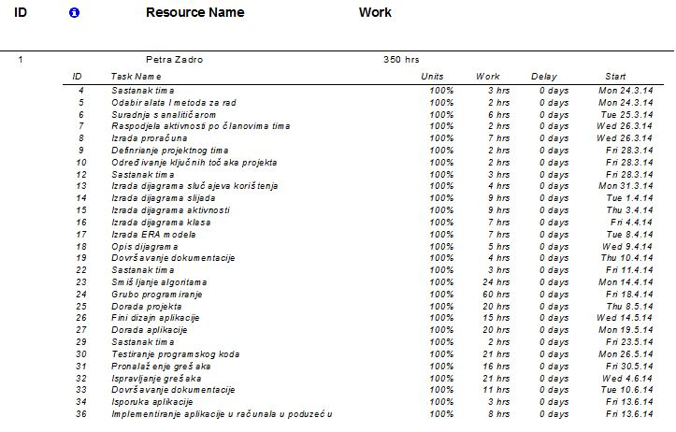

Slika Specifikacija aktivnosti po članovima tima (1)

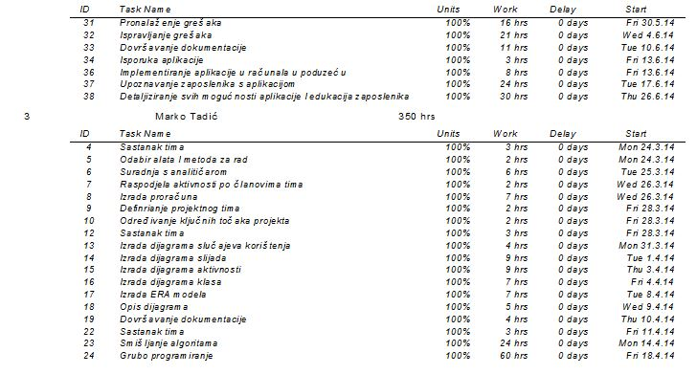

Slika Specifikacija aktivnosti po članovima tima (2)

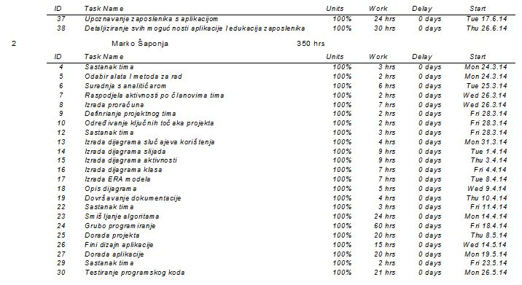

Slika Specifikacija aktivnosti po članovima tima(3)

## C:\Users\Marija\Desktop\5.JPG

Slika Specifikacija aktivnosti po članovima tima(4)

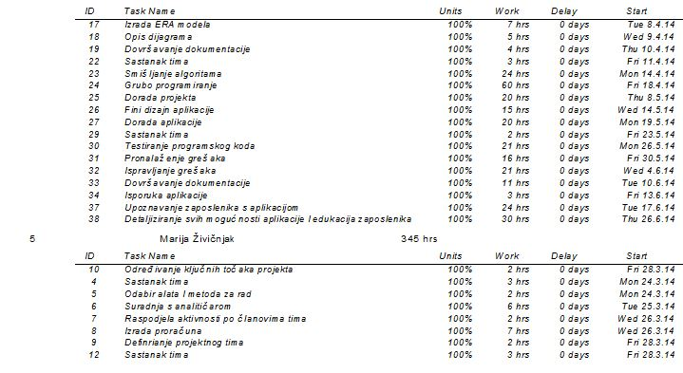

Slika Specifikacija aktivnosti po članovima tima(5)

## C:\Users\Marija\Desktop\7.JPG

Slika Specifikacija aktivnosti po članovima tima (6)

## C:\Users\Marija\Desktop\12.JPG

Slika Cijena člana po jednome satu (kn/h)

## 3.3. Specifikacija vremena po aktivnostima i članovima tima

U sljedećem izvješću generiranom iz MS Project možemo vidjeti koliko vremena je utrošeno na obavljanje pojedine aktivnosti te koliko je svaki član tima sudjelovao u izvršavanju te aktivnosti. Primjerice ako gledamo aktivnost „Sastanak tima“ možemo vidjeti da su svi članovi tima sudjelovali u toj aktivnosti te je svaki član za obavljanje te aktivnosti utrošio 3 sata, a za obavljanje aktivnosti u cijelosti bilo je potrebno 15 sati. Na sljedećoj slici biti će prikazane samo specifikacija vremena po nekim, a ne svim aktivnostima.

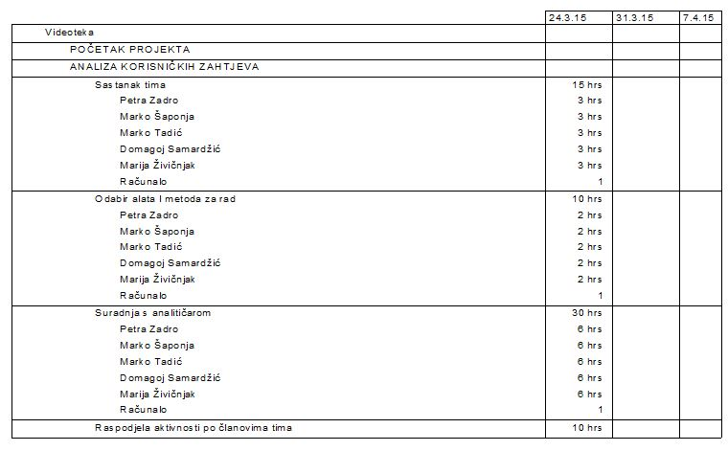

Slika Specifikacija vremena po aktivnostima i članovima tima

## 3.4. Radno vrijeme članova tima

Tim „**Nomina sunt odiosa**“ definirao je radno vrijeme kako bi se svi potrebni zadaci obavili na vrijeme (potrebno je obaviti sve zadatke do prve i druge predaje te obrane projekta). Tim se sastaje od ponedjeljka do petka od 13:00 h–18:00 h, subote i nedjelje su neradne. Na slici generiranoj iz MS Project-a možemo vidjeti i dane koji nisu predviđeni za rad.

## C:\Users\Marija\Desktop\8.JPG

Slika Radno vrijeme ( i neradni dani)

## 3.5. Terminski plan projekta

Plan projekta vrlo je važan te o njemu u velikoj mjeri ovisi uspjeh samog projekta. Već smo spomenuli da je vrijeme jedan od glavnih elementa prilikom izrade projekta pa je zato bitan terminski plan projekta. Vidimo da se na njemu nalaze aktivnosti (koje se sastoje od pod aktivnosti) od kojih se sastoji izrada projekta tima „**Nomina sunt odiosa**“. Terminski plan osim aktivnosti prikazuje trajanje svake aktivnosti, početak i završetak aktivnosti te je svakoj aktivnosti dodijeljen resurs koji je potreban za njezino obavljanje.

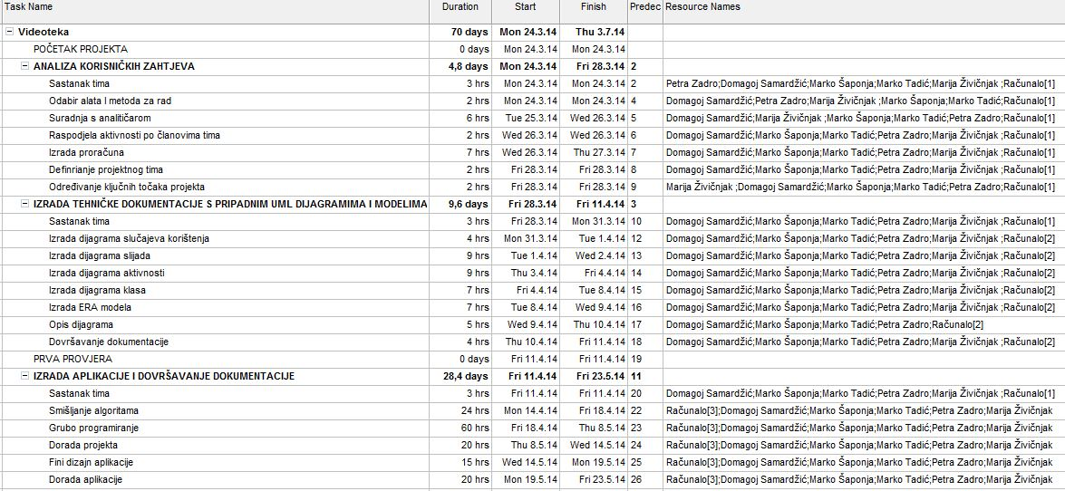

Slika Terminski plan projekta (1)

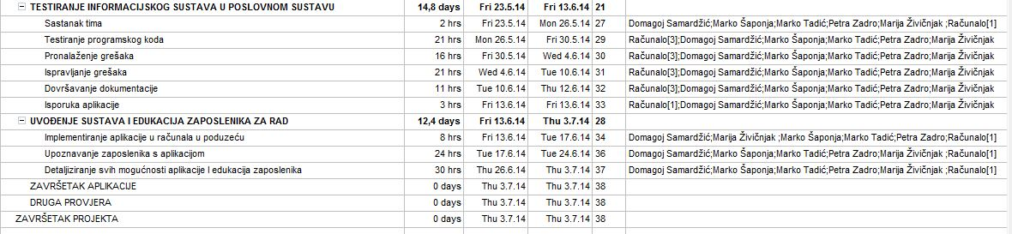

Slika Terminski plan projekta (2)

Projekt se sastoji od pet glavnih faza: Analiza korisničkih zahtjeva, Izrada tehničke dokumentacije s pripadnim UML dijagramima i modelima, Izrada aplikacije i dovršenje dokumentacije, testiranje informacijskog sustava u poslovnom sustavu, uvođenje sustava i edukacija zaposlenika za rad. To sve se može jasno dočarati gantogramom.

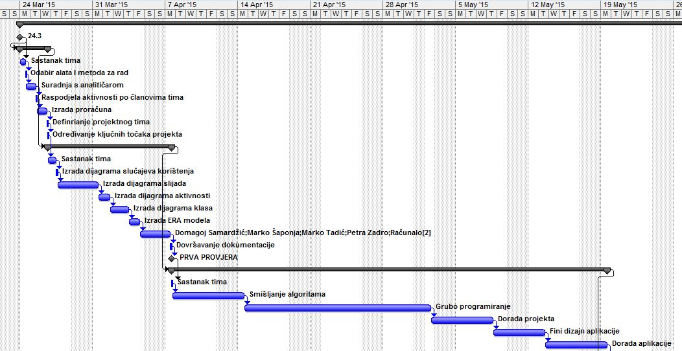

Slika Gantogram (1)

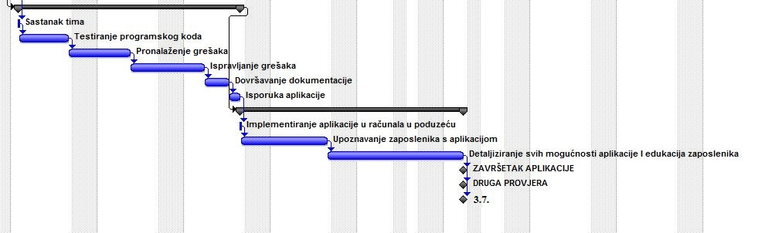

Slika Gantogram (2)

## 3.6. Proračun projekta

U MS Projectu planirali smo aktivnosti i dodavali resurse te smo temeljem toga utvrdili koliki bi bili troškovi cijelog projekta. Cijena projekta ne uključuje varijabilne troškove (poput struje, vode, plina i slično) koji bi otprilike iznosili 3.000,00 kn. U troškove projekta nije uračunat PDV.

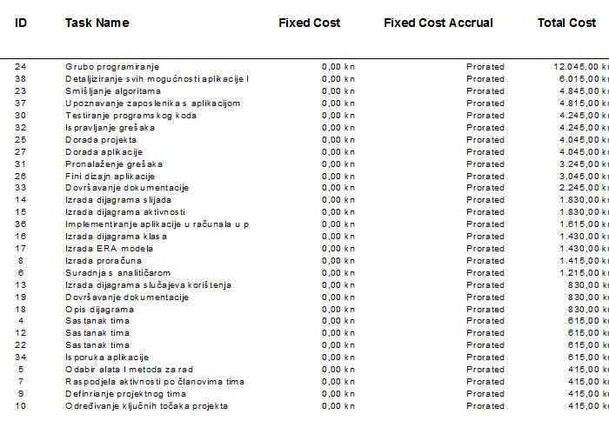

Slika Ukupni trošak projekta

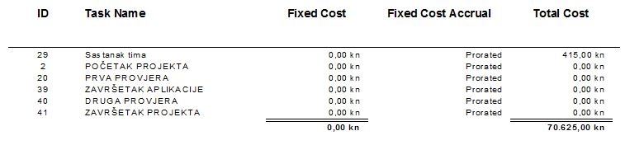

Slika Ukupni trošak projekta (2)

**Tablica 3. Ukupni pregled troškova projekta po fazama**

|  |  |  |
| --- | --- | --- |
| Faza | Trajanje | Trošak |
| Analiza korisničkih zahtjeva | 24 sati | 4 905 kn |
| Izrada tehničke dokumentacije sa svim pripadnim UML dijagramima i modelima | 48 sata | 9 625 kn |
| Izrada aplikacije i dovršavanje dokumentacije + ostalo | 142 sata | 28 640 kn |
| Testiranje informacijskog sustava u poslovnom sustavu | 74 sati | 15 010 kn |
| Uvođenje sustava i edukacija zaposlenika za rad | 62 sati | 12 445 kn |
| Ukupno po fazama | **350 sati** | **70 625 kn** |
| Varijabilni troškovi |  | **3 000 kn** |
| UKUPNO |  | **73 625 kn + PDV** |

# 4. Ponuda naručitelju

Ime: **„Nomina sunt odiosa“ -** poduzeće za razvoj programskih aplikacija

Pavlinska 2

42000 Varaždin

Telefon: +385 11 111 111

Fax: +385 11 111 111

E-mail: **nomina_sunt_odiosa** @gmail.com

**Ponuda programskog sustava Videoteka**

Poštovani,

**Nomina sunt odiosa** d.o.o je tvrtka s velikim iskustvom u programiranju desktop aplikacija koja je priznata širom svijeta s višestrukih priznanjima za svoj rad nagrađivana je od različitih institucija za ocjenjivanje kvaliteta software-a.

Ovom prilikom nudimo Vam programski proizvod koji je specijaliziran za vođenje Videoteke. Između ostaloga aplikacija je user-friendly sučelja te ćete se vrlo lako priviknuti na nju i lako naučiti upravljati istom, a ujedno ćete višestruko poboljšati poslovanje Vašeg poduzeća.

Cijena aplikacije iznosi 73.625,00 kn + PDV. U cijenu aplikacije je uključena i kratka edukacija za rad s programom.

U slučaju bilo kakvih dodatnih pitanja stojimo Vam na raspolaganju te nas slobodno kontaktirate.

Nadamo se uspješnoj suradnji!

Srdačan pozdrav,

______________________________

(Projekt menadžer poduzeća

**Nomina sunt odiosa** d.o.o.)

# 5. Dijagrami

U ovom poglavlju navedeni su dijagrami pomoću kojih smo si olakšali definiranje dizajna sustava. To su dijagram slučajeva korištenja, dijagrami aktivnosti, dijagrami slijeda, dijagram klasa te ERA model.

## 5.1. Dijagram slučajeva korištenja

Uzevši u obzir funkcionalnosti i korisničke zahtjeve složili smo dijagram slučajeva korištenja. Dotični, dijagram sadrži:

* Prijava u sustav
* Unos filmova
* Unos članova
* Posudbu filma
* Vraćanje filma
* Pregled članova
  + Ažuriranje članova i/ili članarine
  + Obaviještavanje o isteku članarine
  + Ispis računa za članarinu
* Pregled filmova
  + Ažuriranje filmova
  + Pregled svih posuđenih filmova
  + Pregled posuđenih filmova za pojedinog člana

Kako se radi o aplikacija koju mogu koristiti samo autorizirane osobe na početku samog dijagrama slučajeva korištenja a tako i same aplikacije se nalazi prijava u sustav. Nakon uspješne prijave odnosno pristupa aplikaciji zaposlenicima se na raspologanje otvaraju sve mogućnosti aplikacije. Što će reći da svi zaposlenici imaju jednaka prava unutar same aplikacije (prava pristupa se dodjeljuju direktno u bazi podataka). Neke osnovne funkcionalnosti aplikacije koje možda i ne treba dodatno pojašanjavati su svakako klasični unos podataka u vidu filmova, članova (ujedno i članarina). Zatim imao opciju posudbe filma gdje zaposlenik može pokrenuti proces posudbe filma nekome članu, suprotno navedenom je vraćanje filma gdje se unose podaci o vraćenim filmovima u videoteku od članova iste. Nadalje, imamo pregled članova, između ostalog tu su i informacije o članarini. Ova mogućnost na dijagramu ima nekoliko prošitenja, to su: Ispis računa za članarinu (prilikom produženja ili učlanjenja) i ažuriranje podataka o članu (promjena adrese, broja telefona i sl.) i/ili članarini (eventualno produženje). Prilikom isteka članarine članovima na email automatski se generira od strane sustava jedna poruka koja ih informira o stanju članarine. Posljenja mogućnost je pregled filmova s tri proširenja: ažuriranje filmova (najčešće promjena broja filmova u skladištu i sl.), pregled svih posuđenih filmova i pregled posuđenih filmova nekoga člana.

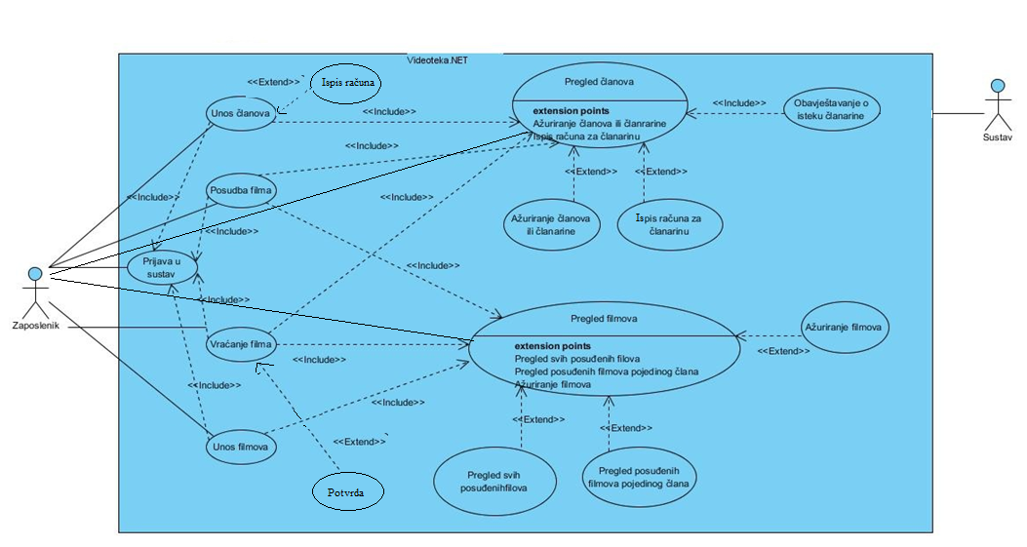

Slika Use case dijagram

## 5.2. Dijagrami slijeda

U nastavku rada ćemo pokazati nekoliko dijagrama slijeda koji u općenitom smislu pokazuju kako pojedini objekt za vrijeme svog „života“ komunicira s ostalim objektima koristeći slijed poruka koje razmjenjuju. Dotične poruke koje razmjenjuju objekti su prikazane vremenskim slijedom, i to odozgo prema dolje. Mi smo izdvojili nekoliko dijagrama slijeda iz naših korisničkih slučajeva te ih prezentirali u nastavku rada. Kako ima dosta sličnih (gotovo istih) dijagrama nismo ih sve izdvajali, nego smo tek na njih nekoliko prikazali razmjenu poruka odnosno komunikaciju između zaposlenika, aplikacije i pojedinog modula ukoliko postoji komunikacija i s njim. Prema dijagramu slijeda: Pregled članova napravio bi se i Pregled svih filmova. Prema Dijagramu Pregled posuđenih filmova pojedinog člana napravio bi se dijagram Pregled posuđenih filmova svakog člana, Pregled zaposlenika, Vraćanje, Posudba nova.

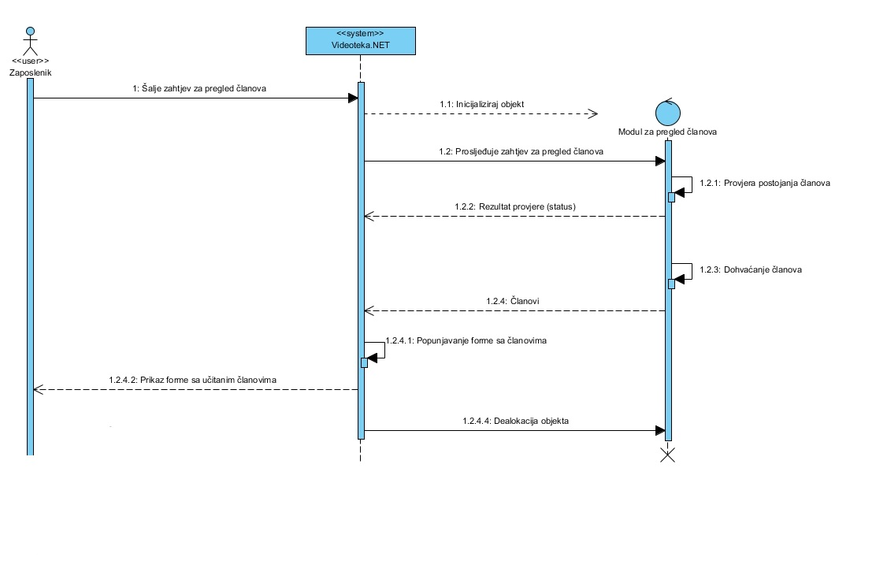

Slika Dijagram slijeda – Pregled članova

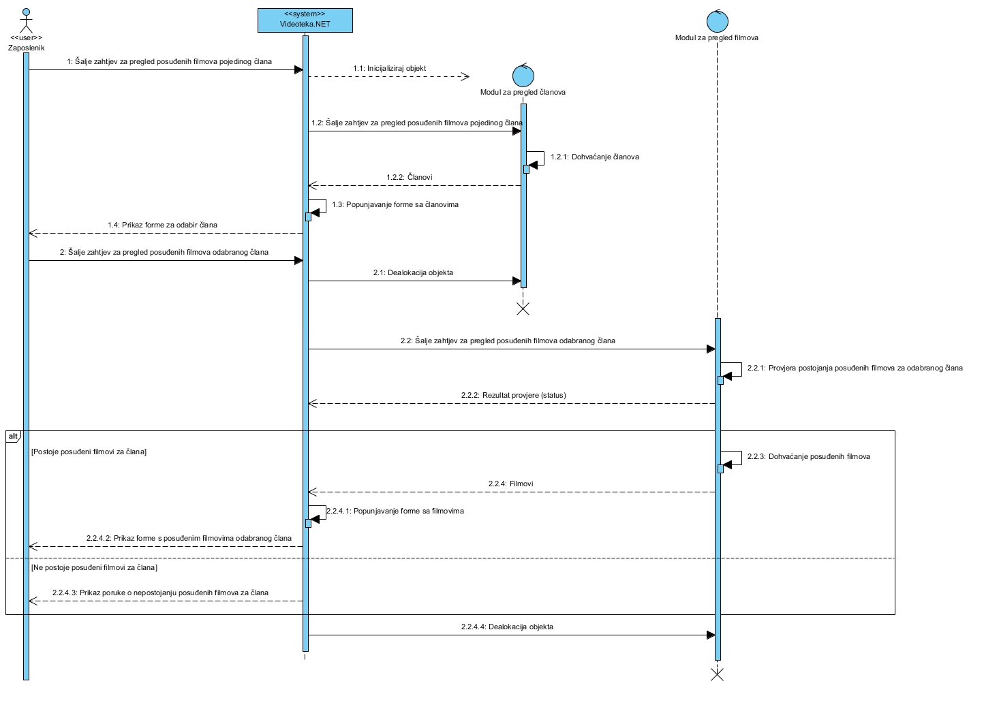

Slika Dijagram slijeda – Pregled posuđenih filmova pojedinog člana

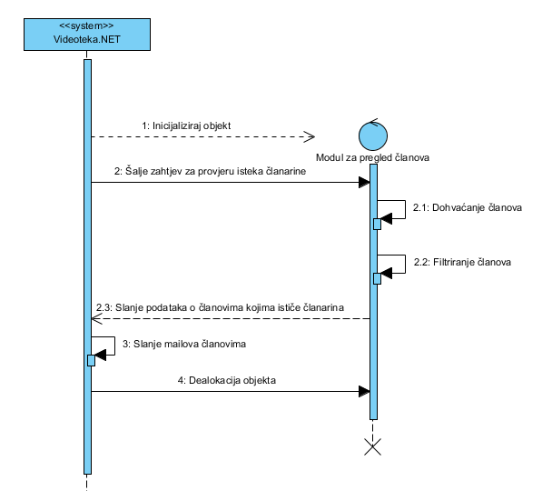

Slika Dijagram slijeda – Obavještavanje o isteku članarine

## 5.3. Dijagram aktivnosti

Dijagram aktivnosti prikazuje mehanizme za određivanje redoslijeda kontrolnih i objektnih tokova među akcijama. Svaka aktivnost prikazuje ponašanje. Dobro je ukazati na to da je koristan za analiziranje slučajeva korištenja opisujući njegovu unutarnju logiku. To obuhvaća početak slučaja korištenja, opis što slučaj korištenja radi (slijed aktivnosti od početne do završne točke, paralelno odvijanje aktivnosti točke u kojima se donose odluke i u kojima se tijek posla grana) te završetak slučaja korištenja. U nastavku rada se nalaze neki dijagrami aktivnosti.

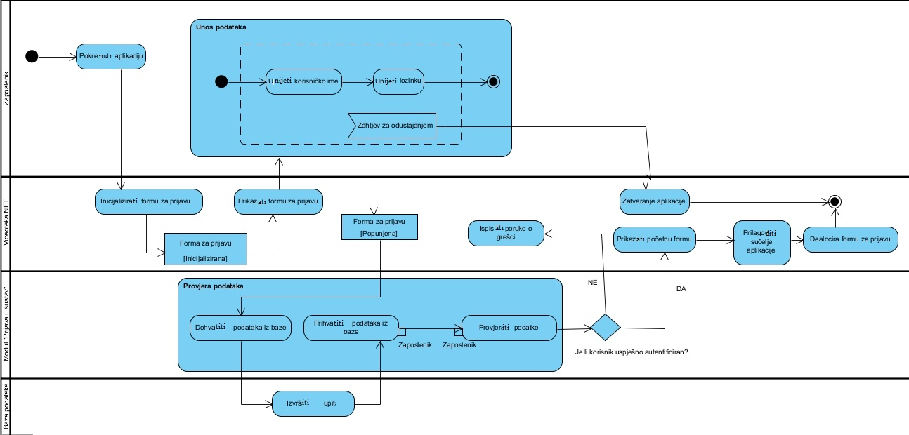

Slika Dijagram aktivnosti – Prijava u sustav

**Opis dijagrama:**

Pokretanjem aplikacije od strane zaposlenika inicijalizira se forma za prijavu, koja se potom prijavljuje i traži unos podataka od zaposlenika. Tu su moguća dva scenarija. Prvi je unos korisničkog imena i lozinke, a drugi odustajanje od prijave a samim time i izlaz iz aplikacije. No, vratimo li se na prvi odabir nakon unosa korisničkog imena i lozinke kreće proces autentifikacije odnosno provjere unesenih podataka u bazi podataka. Točnije, uneseni podaci se privremeno pohranjuju dok se pribavljaju podaci iz baze podataka koji se nakon dohvaćanja određenim algoritmom provjeravaju. U slučaju podudaranja aplikacija nam dopušta daljnji rad s aplikacijom prikazavši omogućenu početnu formu (trenutna forma za prijavu u sustav se dealocira), dok u slučaju pogreške imamo informaciju o pogrešci i moramo ponoviti unos.

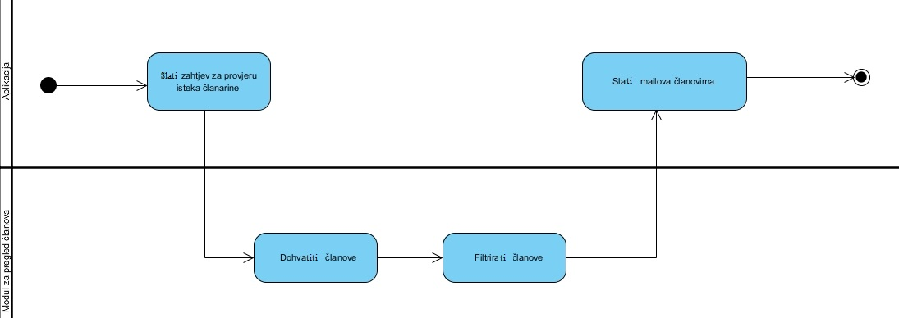

Slika Dijagram aktivnosti – Obavještavanje o isteku članarine

**Opis dijagrama:**

Pokretanjem aplikacije, ili djelovanjem nekakvog timera aktivira se automatski funkcija koja provjerava istek članarine članovima. Sve se to odvija daleko od očiju zaposlenika odnosno aplikacija sama to radi bez znanja zaposlenika. Šalje se zahtjev modulu za pregled članova koji zatim dohvaća članove i filtrira ih na način da se pribave samo članovi kojima ističe članarina te im aplikacija šalje jedan automatski generirani mail kako bi ih informirali o tome.

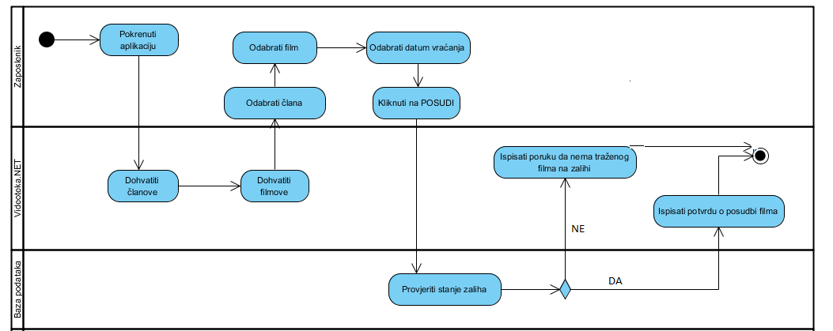

**Slika 22 Dijagram aktivnosti Posudba filma**

**Opis dijagrama:**

Pokretanjem aplikacije od strane zaposlenika u aplikaciji se dohvaćaju članovi i filmovi. Zaposlenik odabire člana i film te datum vraćanja filma. Nadalje, klikom na posudba iz baze podataka dohvaća se stanje zaliha, pa ako ima filma na zalihi ispiše se potvrda o posudbi filma, a ako nema filma na zalihi dolazi poruka da nema tog filma.

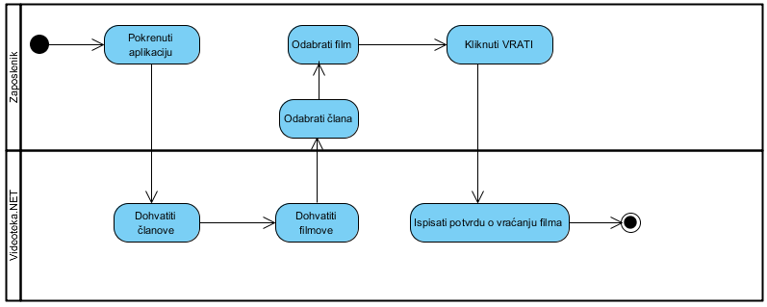

Slika Dijagram aktivnosti Vraćanje filma

**Opis dijagrama:**

Pokretanjem aplikacije od strane zaposlenika u aplikaciji se dohvaćaju članovi i filmovi. Zaposlenik odabire člana i film, a zatim klikne na vrati. Aplikacija ispisuje potvrdu da je film vraćen. Ostale aktivnosti unutar dijagrama odvijaju se daleko od očiju zaposlenika.

## 5.4. Dijagram klasa

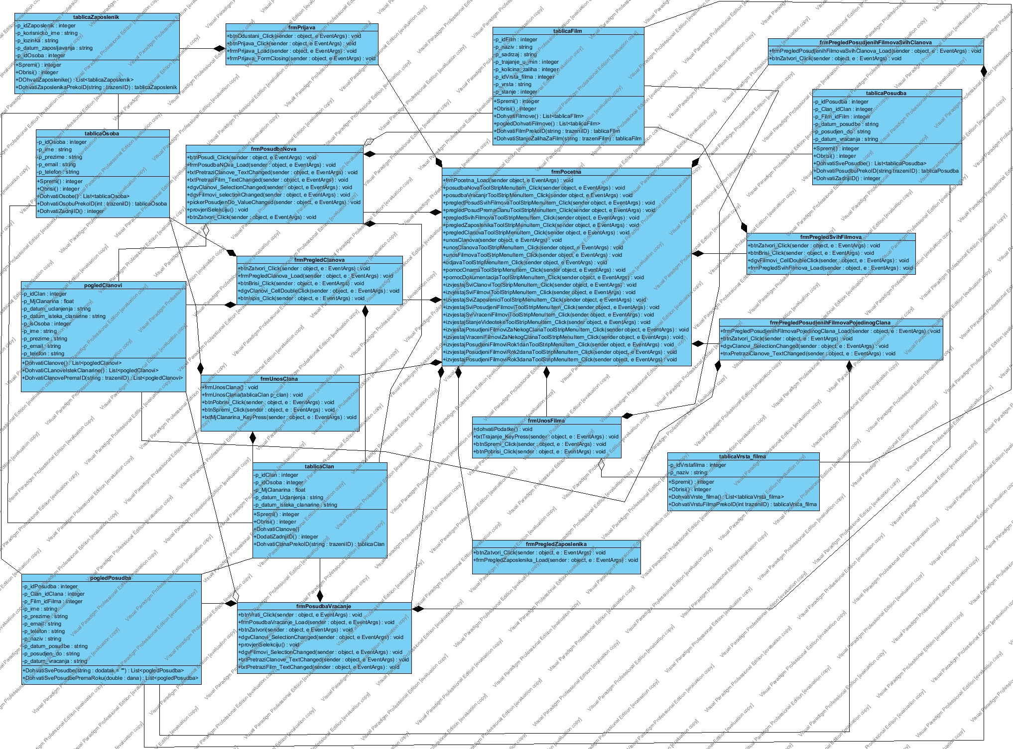

Slika Dijagram klasa

## 5.5. ERA model

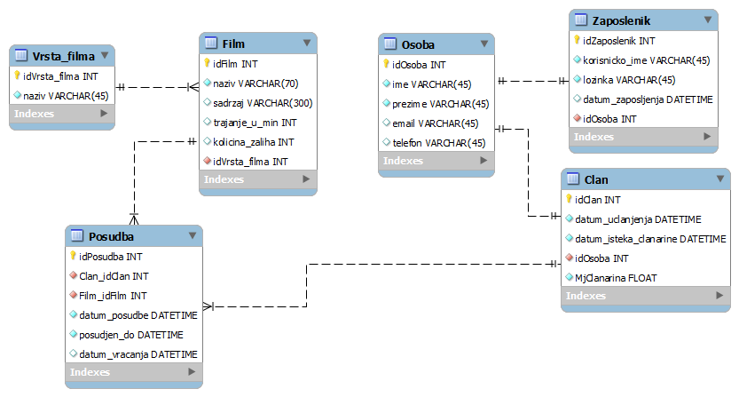

Slika ERA model